Gradiva za aktivno izvajanje pouka fizike na daljavo:
NAVOR
Izbor, priredba in prevod: S. Faletič, T. Maroševič, G. Planinšič in A. Šarlah, FMF UL, Ljubljana, 2020. Besedila niso lektorirana!
Izvirnik: E. Etkina, D. Brookes, G. Planinsic, A. Van Heuvelen, On-line Active Learning Guide (OALG) for College Physics, 2/e © 2020 Pearson Education, Inc.

1. Opazovalni poskus: kdaj se vrti in kdaj se ne?
Cilj: Ugotoviti, da se togo telo ne vrti, če nanj deluje sila v določeni smeri
Oprema: knjiga, svinčnik ali ravnilo, lepenka, škarje.
a. Postavite knjigo na gladko mizo. S svinčnikom ali ravnilom potiskajte knjigo v različnih točkah vzdolž spodnjega roba knjige. Poiščite smeri v katerih morate potiskati knjigo, da se ta med premikanjem ne vrti. Kaj je skupnega vsem tem smerem? Namig: Za vsako potiskanje narišite ravno črto na knjigo v smeri sile s katero svinčnik/ravnilo deluje na knjigo.
b. Vzemite lepenko in iz nje izrežite lik nepravilne oblike (npr. srček). Uporabite enak postopek kot pri koraku a. in določite točko skozi katero mora potekati nosilka sile, da se lik ne vrti. To točko imenujmo težišče telesa. Nato vzemite svinčnik in z njim podprite lik v težišču, kot kaže slika. Ali je lik v ravnovesju? 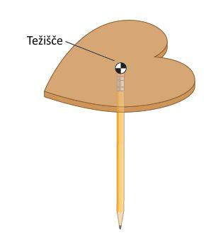

2. Opazovalni poskus: merilna palica v ravnovesju
Cilj: Poiskati vzorec (zakonitost) glede prijemališč sil, ko le te ne povzročijo vrtenja telesa okrog težišča.
Oprema: merilna palica (lahko tudi lesena palica s pravokotnim presekom), plastelin, flomaster, nekaj enakih podložk (ali matic).

Na mizo postavite flomaster in ga pritrdite na mizo s plastelinom tako, da se ne more odkotaliti po mizi. Na flomaster položite merilno palico tako, da je v ravnovesju na sredini (pri oznaki 50 cm, če imate 100 cm palico) in se noben konec ne dotika mize (če imate palico, najprej poiščite težišče s poskušanjem/uravnovešenjem na prstu npr.). Opomba: Če se merilna palica ne uravnovesi točno pri oznaki 50 cm, dodajte na primerno mesto sponko za papir ali nekaj plastelina tako, da bo merilna palica v ravnovesju pri oznaki 50 cm. Zdaj lahko začnete s polaganjem podložk na levo in desno stran od točke, kjer je palica podprta. Ugotovite, kam je potrebno položiti podložke, da bo sistem spet v ravnovesju in dopolnite spodnjo tabelo:

Število podložk na levi | Razdalja med levo skupine podložk in mestom kjer je palica podprta | Število podložk na desni | Razdalja med desno skupino podložk in mestom kjer je palica podprta
1 | 20 cm | 1
1 | 20 cm | 2
2 | 30 cm | 3
4 | 30 cm | 3

a. Za vsak primer narišite sliko merilne palice in vse sile, ki delujejo nanjo. Narišite postavitev poskusa in narišite diagram sil za merilno palico, ki prikazuje prijemališča sil in sile, ki delujejo na merilno palico.
b. Poiščite vzorec/zakonitost, ki povezuje razdaljo med podporno točko in podložkami z velikostjo sile, s katero podložke delujejo na merilno palico. Kakšna je zveza med razdaljo skupine podložk od podporne točke in silo s katero skupina podložk deluje na palico (za levo in za desno skupino podložk)?

3. Aplikativni poskus: ravnovesje plošče
Cilji: Uporabiti pojem navora za razlago izida poskusa.
Oprema: ni potrebna
a. Oglejte si video posnetek [https://youtu.be/MV_2BKINOx4] in opišite, kaj ste opazili.
b. Pojasnite, zakaj mesto kjer je utež obešena ni vplivalo na ravnovesje plošče.

4. Aplikativni poskus: kje naj držim
Cilji: Uporabiti pojem navora za napoved izida poskusa.
Oprema: debela palica ali deska, dolžine 1-1,5 metra.
Poiščite debelo palico ali desko z dolžino nekje med 1 m in 1,5 m. Držite palico na dva načina (1. primer: na sredini in 2. primer: na krajišču), kot kaže slika spodaj.
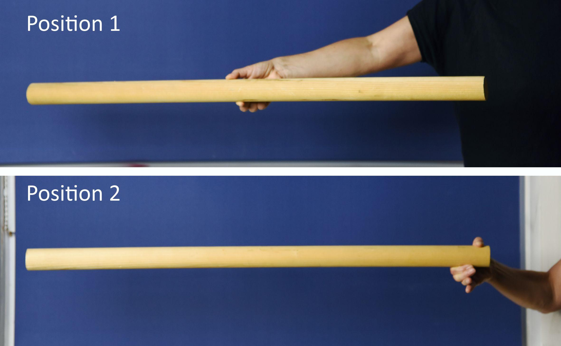
a. V katerem primeru/položaju je palico težje držati?
b. Narišite diagram sil za oba primera (opazovano telo je palica). Katere sile delujejo na palico? Razložite, zakaj je precej težje držati palico v položaju 2, kot v položaju 1. Pri oblikovanju razlage si pomagajte z diagramom sil. Predpostavite, da vaša roka dotika palice v dveh točkah, kjer se palice dotikajo prsti.

5. Aplikativni poskus: določite neznano maso
Cilj: uporabiti pogoj za ravnovesje pri reševanju praktičnega problema
Oprema: lesena palica s pravokotnim presekom, meriln trak ali ravnilo, majhno telo znane mase, lepilni trak, kuhinjska tehtnica.

Imate palico neznane mase, merilni trak ter majhno telo z znano maso (približno 100 g), ki ga lahko prilepite na palico. Zasnujte poskus, ki vam bo omogočal določiti maso palice, pri čemer boste uporabili svoje znanje o pogojih za ravnovesje togega telesa.
a. Narišite skico poskusa.
b. Opišite postopek določanja neznane mase z besedami.
c. Uporabite pogoj o ravnovesju in izpeljite matematični izraz s katerim boste lahko izračunali maso palice. Nato izračunajte maso palice.
d. Izmerite maso palice s kuhinjsko tehtnico in primerjajte izmerjeno vrednost z vrednostjo, ki ste jo izračunali v prejšnjem koraku.
e. Kako lahko pojasnite morebitna odstopanja med izračunano in izmerjeno vrednostjo?

6. Aplikativni poskus: iskanje težišča
Odprite povezavo spodaj, oglejte si poskusa in odgovorite na vprašanja.
http://islephysics.net/pt3/experiment.php?topicid=13&exptid=116

7. Aplikativni poskus: nagnjeni stol (S)
Cilji: uporabiti pogoj za ravnovesje za reševanje praktičnega problema.
Oprema: stol, meter, kotomer.
a. Poiščite preprost stol (glejte sliko spodaj). Poskusite ga prevrniti tako, da ga počasi nagibate najprej okoli osi A, nato še okoli osi B. V katerem primeru je potrebno stol nagniti za večji kot, da ga prevrnete? Ocenite/izmerite oba kota.
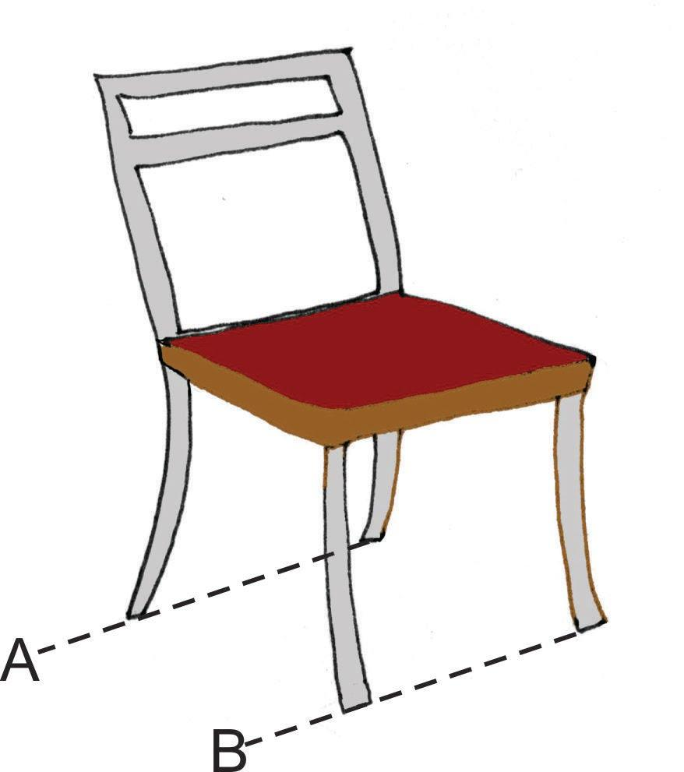
b. Kvalitativno pojasnite izid poskusa. Uporabite fizikalne argumente.
c. Vzemite poenostavljen model stola kot kaže spodnja sliki. Predpostavite, da so vsi deli iz enakih plošč, kot kaže desna slika spodaj. Določite kot, pri katerem se stol prevrne, če ga nagnemo okoli osi A in če ga nagnemo okoli osi B.

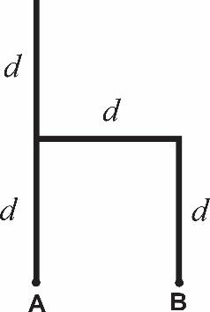

d. Primerjajte rezultate iz naloge c. z izidom vašega poskusa s pravim solom. Pojasnite morebitna neskladja.

8. Aplikativni poskus: nagibanje klade
Cilji: a) pojasniti primere iz vsakdanjega življenja z uporabo znanja o statičnem ravnovesju;
b) ovrednotiti matematični izraz za fizikalno količino.
Oprema: Homogeno telo oblike kvadra( lesena klada, lahko tudi prazna škatla) , svinčnik, ravnilo.
V literaturi ste iskali preproste poskuse, s katerimi se da določiti koeficient lepenja, in naleteli na sledečo metodo:
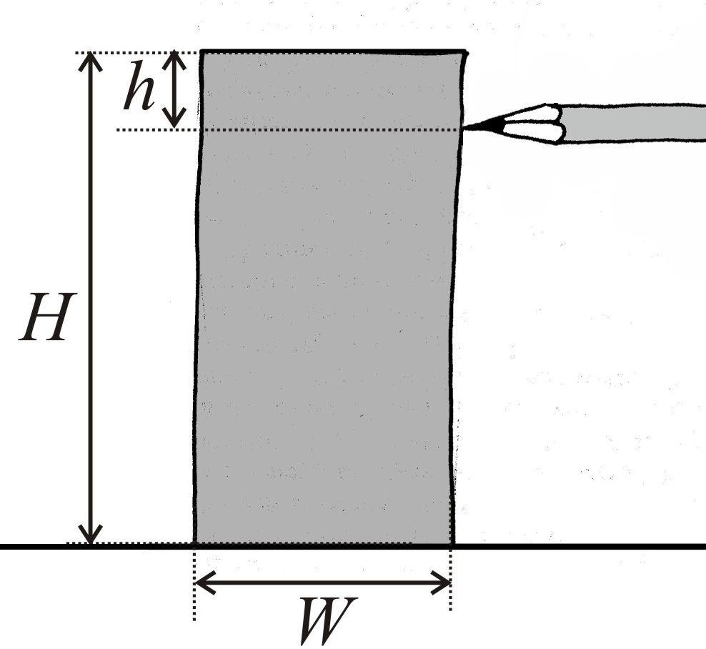
S svinčnikom v vodoravni smeri pritiskajte na klado (višina klade je H, širina pa W) in jo poskusite prevrniti. Začnite pri vrhu, nato v majhnih korakih pomikajte mesto delovanja sile nižje (glejte sliko desno in video posnetek na povezavi [https://mediaplayer.pearsoncmg.com/assets/_frames.true/sci-phys-egv2e-alg-8-6-4]). Na neki točki boste dosegli razdaljo h, od katere naprej se klada ne bo več nagibala, ampak bo zdrsnila naprej. Večkrat ponovite postopek in čim bolj natančno določite razdaljo h, na kateri pride do prehoda med obema izidoma poskusa. Koeficient lepenja med klado in podlago podaja naslednji matematični izraz:
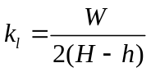
a. Poiščite ustrezno telo/klado in izvedite opisani poskus.
b. Ovrednotite zgornji matematični izraz in ga nato še izpeljite. (Ovrednotiti pomeni presoditi ali ima rezultat pravilne enote, ali napoveduje smiselne limitne primere in ali je vrednost, ki jo dobimo pri danih podatkih smiselna.)
c. Zakaj rezultat ni odvisen od mase klade? Pojasnite.

